שיחה – 27.02.26
משימות:
- לעלות את הדוח ל - https://app.powerbi.com/home?experience=power-bi
- פיבלוש
- לרענן את הדוח באמצעות RLS- Row Level Security
- Power bi gateway

13/03/2026
- https://learn.microsoft.com/en-us/power-bi/developer/mcp/mcp-servers-overview
- AI בפיתוח
- לחקור מה זה MCP , איפה עוד נוכל להשתמש בזה?, ואיזה מערכות נוספות שאני בממשק איתם יש להם MCP (canva,figma
- להסתכל מה זה Jira
- Agile Framework Product Management ולהסתכל איך מנהלים את הframework בג'ירה.
https://learn.microsoft.com/en-us/power-bi/fundamentals/service-self-service-signup-purchase-for-power-bi?tabs=free-sign-up#sign-up-for-an-individual-trial-of-power-bi-pro

23/03/2026
- https://github.com/data-goblin/power-bi-agentic-development

03/04/2026
- לקרוא על DBT ו- DBT CORE וליצור פרויקט DBT CORE שמחובר לדאטהבייס
https://www.getdbt.com/
- לקרוא על Orcestratures
- Airflow
- Data obsertavilitis
- Data engeniree
- להתקין SNOWFLAKE - https://www.snowflake.com/en/ אם לא מצליח בחינם אז להתקין את - https://www.singlestore.com/
- KIRO לניהול מוצר לקרוא להתנסות להבין. הוא אמר שהוא מחבר את זה לvs code ואז לAWS ואז ... לא בטוח - https://kiro.dev/downloads/
- https://snhou.medium.com/running-the-jaffle-shop-dbt-project-in-seconds-47bf72363744 ובגיט - https://github.com/dbt-labs/jaffle-shop
- לצפות בקורס - https://www.udemy.com/course/complete-dbt-data-build-tool-bootcamp-zero-to-hero-learn-dbt/

- https://mermaid.live/edit#pako:eNpVjcFugkAQhl9lM6c2QYMICntoUrH1YtIePBU8TGBkibJLliXWAu_eBdO0ndNMvu__p4NM5QQcThd1zQRqww7bVDI7z0ksdNmYCpsjm82e-h0ZVilJt55tHnaKNULVdSmLx7u_GSUWd_tRI2ZEKc_DHcVT_k1Sz7bJHmuj6uNfcriqnr0k5buw9f-J0GRTr8kJ-QlnGWoWo54UcKDQZQ7c6JYcqEhXOJ7QjTQFI6iiFLhdc9TnFFI52EyN8kOp6iemVVsIsN2Xxl5tnaOhbYmFxl-FZE46Vq00wBfrqQJ4B5_APd-dR1Hg-4swWkWutwwcuAFfenN35fnh0g-9cLUIBge-pp_uPFwHwzdDUnLQ
ד
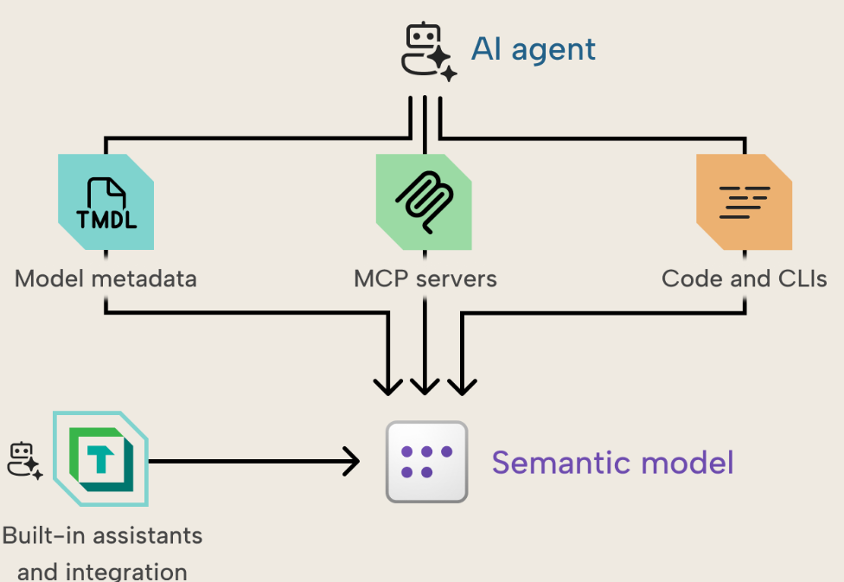

סיכום פרויקט: מעבר לארכיטקטורת Modern Data Stack
1. DBT ו-DBT Core
- הגדרה ושימושים: DBT (Data Build Tool) הוא כלי שנועד לעשות טרנספורמציות (ה-T בתהליך ELT) בתוך מחסן הנתונים (Data Warehouse). במקום להוציא את הנתונים, לנקות אותם בפייתון או ב-Power BI ולהחזיר אותם, dbt משתמש ב-SQL כדי לנקות, למדל ולתעד את הנתונים במקום שבו הם יושבים. DBT Core היא הגרסה החינמית בקוד פתוח (Open Source) שרצה משורת הפקודה (CLI) המקומית, בניגוד לגרסת הענן בתשלום.
- מה עשינו בפרויקט: הקמנו פרויקט dbt Core מקומי בשם instagram_analytics שמתחבר ישירות ל-Snowflake. כתבנו מודלים ב-SQL שיצרו שכבת Staging (טבלאות כמו STG_COMMENTS, STG_FOLLOWERS). בעזרת dbt ביצענו פעולות מורכבות בענן, כמו השטחת קבצי JSON (Flattening לעמודת ה-STRING_LIST_DATA) לחילוץ יוזרים ותאריכים, כדי לייצר טבלאות Clean שמוכנות לאנליזה.
2. Orchestrators (מתזמרים)
- הגדרה ושימושים: מערכות תוכנה שנועדו לנהל, לתזמן ולנטר תהליכי דאטה (Pipelines). כשבונים מערכת מורכבת, צריך "מנצח על התזמורת" שיגיד מתי סקריפט המשיכה מה-API ירוץ, מתי הנתונים ייטענו לסנופלייק, ורק לאחר מכן – מתי dbt ירוץ כדי לנקות אותם.
- מה עשינו בפרויקט: למדנו את הקונספט הארכיטקטוני כדי להבין שכלים כמו סנופלייק ו-dbt לא עובדים בוואקום; הם צריכים מערכת חיצונית שתפעיל אותם בסדר הלוגי הנכון ותטפל בשגיאות.
3. Airflow
- הגדרה ושימושים: אחד ה-Orchestrators הפופולריים ביותר בתעשייה (פותח במקור ב-Airbnb). הוא כתוב ב-Python ומשתמש ב-DAGs (Directed Acyclic Graphs) – תרשימי זרימה שמגדירים סדר פעולות ותלויות (Dependencies) בין משימות.
- מה עשינו בפרויקט: יצרנו קובץ פייתון עם DAG בשם instagram_snowflake_pipeline. השתמשנו ב-BashOperator כדי להגדיר משימה שמפעילה את הפקודה dbt run --profiles-dir . בצורה אוטומטית. התמודדנו עם שגיאות נתיבים (Paths) כדי לוודא שהמתזמר יודע בדיוק איפה ה-dbt יושב ומפעיל אותו בהצלחה.
4. Data Observability (תצפיתנות נתונים)
- הגדרה ושימושים: היכולת לנטר את הבריאות של הנתונים במערכת. זה אומר לדעת בזמן אמת אם חסר דאטה, אם סוג הנתונים השתנה (למשל עמודה שהפכה מ-Integer ל-String), או אם צינור הנתונים נשבר, עוד לפני שהמנכ"ל רואה טעות בדשבורד.
- מה עשינו בפרויקט: יישמנו את זה בפועל בשלב הדיבוג של ה-Power BI מול סנופלייק. זיהינו שגיאות בזרימת הנתונים – למשל כש-dbt יצר מודלים מסוג View בעוד ש-Power BI חיפש אובייקטים מסוג Table, או כשהיו פערי אותיות רישיות/קטנות (כמו COMMENT_TEXT). הניטור הזה איפשר לנו לתקן את זרימת הנתונים.
5. Data Engineering (הנדסת נתונים)
- הגדרה ושימושים: הדיסציפלינה הטכנולוגית של הקמת תשתיות להעברת נתונים, אחסונם ועיבודם בקנה מידה גדול (Scale). זה כולל בניית ארכיטקטורות (Modern Data Stack) שמאפשרות לאנליסטים ואנשי AI לעבוד עם נתונים נקיים ונגישים.
- מה עשינו בפרויקט: לקחנו דשבורד אינסטגרם שעבד בשיטה "ישנה" (שליפת קבצי CSV מקומיים ועיבוד כבד ב-Power Query) והעברנו אותו טרנספורמציה. העברנו את כובד המשקל לענן, הפרדנו בין אחסון (Snowflake), עיבוד (dbt) וויזואליזציה (Power BI), ובכך בנינו תשתית הנדסית נכונה ויעילה יותר.
6. Snowflake
- הגדרה ושימושים: מחסן נתונים בענן (Cloud Data Warehouse) המסופק כשירות (SaaS). היתרון הגדול שלו הוא ההפרדה בין אחסון (Storage) לבין כוח מחשוב (Compute), מה שמאפשר אלסטיות וביצועים מהירים מאוד בלי לנהל שרתים פיזיים.
- מה עשינו בפרויקט: פתחנו סביבת פיתוח, הקמנו Database בשם INSTAGRAM_ANALYTICS וסכמה בשם DBT_EREZ. סנופלייק שימש כמנוע המרכזי של הפרויקט – אליו טענו את נתוני הגלם של עוקבים, פוסטים ולייקים, ובתוכו ה-dbt הריץ את פקודות ה-SQL שיצרו את טבלאות ה-Clean.
7. KIRO (חווית פיתוח ענן - Developer Experience)
- הגדרה ושימושים: כלי סביבת עבודה למפתחים המאפשר לכתוב קוד מקומית (ב-VS Code) אך להריץ אותו ישירות ובזמן אמת על תשתית ענן (כמו AWS). פותר את בעיית ה"אצלי במחשב זה עובד", מונע חסימות IP (Firewalls), ומאפשר גישה לכוח מחשוב וזיכרון (RAM) בלתי מוגבלים ללא צורך להמתין לתהליכי פריסה (Deployment) ארוכים.
- מה עשינו בפרויקט: למדנו והבנו את המהות העסקית והפיתוחית של הכלי. הבנו איך שילוב של סביבות ענן מייעל צוותי דאטה, חוסך זמן פיתוח יקר, ומונע צווארי בקבוק טכניים מול מסדי נתונים מרוחקים כמו סנופלייק.
8 + 9. Jaffle Shop & Udemy (למידת dbt Core)
- הגדרה ושימושים: פרויקט ה-Jaffle Shop הוא סביבת ארגז החול (Sandbox) הרשמית של dbt ללמידת המושגים הבסיסיים (Staging, Marts, Fact, Dim). קורס ה-Udemy מספק את הרקע התיאורטי המלא לכתיבת פקודות dbt והבנת מודל הכוכב.
- מה עשינו בפרויקט: במקום לפתור רק את תרגילי הדמה של חנות ה"ג'אפל", לקחנו את העקרונות שלמדנו שם (איך בונים Staging, איך משתמשים בפקודת {{ ref() }}) ויישמנו אותם על הדאטה האמיתי של האינסטגרם.
10.ארכיטקטורת זרימת נתונים (Mermaid) ו-BI Rollback
- הגדרה ושימושים: תרשים זרימה שמציג את מבנה המערכת: מקורות המידע -> מחסן הנתונים -> שכבת הטרנספורמציה -> כלי ה-BI.
- מה עשינו בפרויקט: בנינו מחדש את כל הקוד ב-Power Query (שפת M) כדי שיתחבר ישירות לסנופלייק כ-Thin Report (שואב נתונים נקיים בלבד). התמודדנו עם שגיאות קשרים ושגיאות DAX בעזרת פתרונות מתקדמים (MCP), אך בסוף קיבלנו החלטת מוצר מודעת: ביצענו Rollback למצב הלוקאלי. מכיוון שמנוי הסנופלייק מסתיים בעוד 9 ימים, שמרנו על היציבות של דשבורד הפורטפוליו תוך כדי שהוכחנו את היכולת ההנדסית לתכנן ולבנות את הצינור השלם בענן.

1. DBT ו-DBT Core
- מה יצרנו פיזית: * יצרנו תיקיית פרויקט (Directory) בשם instagram_analytics.
  - הגדרנו את קובץ ה-dbt_project.yml שמכיל את תצורת הפרויקט (שם הפרויקט, גרסה, ונתיבי התיקיות).
  - הגדרנו את קובץ ה-profiles.yml (שלרוב יושב בתיקיית .dbt במחשב). שם הזנו את פרטי ההתחברות ל-Snowflake: כתובת השרת (JUOPCBT-FT21588), שם משתמש, סיסמה, דאטה-בייס (INSTAGRAM_ANALYTICS), סכמה (DBT_EREZ) ו-Warehouse (COMPUTE_WH).
- מה כתבנו בפועל: * יצרנו קבצי .sql בתוך תיקיית models.
  - כתבנו שאילתות שמבוססות על CTE (Common Table Expressions - WITH ... AS).
  - השתמשנו בפונקציות SQL של סנופלייק (כמו FLATTEN) כדי לקחת את עמודת ה-STRING_LIST_DATA (שהייתה פשוט גוש טקסט של JSON), לפרק אותה לשורות נפרדות, ולחלץ ממנה שדות ספציפיים כמו username ו-timestamp.
  - השתמשנו במאקרו {{ ref('model_name') }} של dbt כדי לבנות טבלאות מתקדמות על גבי טבלאות ה-Staging, מבלי להסתבך עם סדר ההרצה (dbt מבין את התלויות לבד).
2 + 3. Orchestrators ו-Airflow
- מה יצרנו פיזית: * כתבנו סקריפט ב-Python בשם instagram_snowflake_pipeline.py.
- מה כתבנו בפועל (מאחורי הקלעים):
  - ייבאנו את הספריות הדרושות: from airflow import DAG ו-from airflow.operators.bash import BashOperator.
  - הגדרנו מילון default_args שקובע את חוקי הרקע (למשל, תאריך תחילת הרצה, כמה פעמים לנסות מחדש במקרה של כישלון - retries).
  - יצרנו אובייקט DAG עם לוח זמנים (Schedule) כדי שירוץ אוטומטית.
  - הגדרנו משימות (Tasks). המשימה המרכזית הייתה אובייקט מסוג BashOperator. בפרמטר ה-bash_command שלו, כתבנו את הפקודה שמריצה את ה-dbt בטרמינל: dbt run --profiles-dir /path/to/profiles.
  - בסוף הקובץ, הגדרנו את סדר הריצה בעזרת אופרטור ה-Bitshift (למשל: task1 >> task2 >> dbt_task), שמייצר את שרשרת התלויות.
4. Data Observability (תצפיתנות נתונים)
- מה עשינו בפועל:
  - כש-Power BI נכשל במשיכת הנתונים (שגיאת The table has no visible columns), לא ניחשנו. ניגשנו למסוף ה-SQL של Snowflake והרצנו שאילתות בדיקה פשוטות: SELECT * FROM INSTAGRAM_ANALYTICS.DBT_EREZ.STG_COMMENTS LIMIT 10.
  - דרך חקירת המטא-דאטה, זיהינו שני כשלים קריטיים:
    - שגיאת סוג אובייקט: dbt קינפג (Materialized) את מודל התגובות כ-View וירטואלי, בזמן שהקוד שלנו חיפש אובייקט פיזי מסוג Table.
    - שגיאת Naming Convention: זיהינו שסנופלייק שומר עמודות באותיות רישיות (COMMENT), בעוד שהקוד שלנו חיפש אותיות קטנות או שם שונה (COMMENT_TEXT). התצפיתנות הזו אפשרה לנו לדייק את מיפוי העמודות ב-Power Query.
5 + 6. Data Engineering ו-Snowflake
- איך זה עובד מאחורי הקלעים: * שינינו את ארכיטקטורת הפרויקט מ-ETL (חילוץ, טעינה ללפטופ, ועיבוד מקומי ב-Power BI) ל-ELT (חילוץ, טעינה גולמית לסנופלייק, ועיבוד בענן).
- מה יצרנו פיזית ב-Snowflake:
  - מנוע חישוב: הדלקנו Warehouse בשם COMPUTE_WH. זה ה"מעבד" שמבצע את שאילתות ה-SQL.
  - מבנה אחסון: הקמנו Database (INSTAGRAM_ANALYTICS) וסידרנו אותו לוגית עם סכמה (DBT_EREZ).
  - הזנו נתונים גולמיים לתוך שרתי סנופלייק. משם, נתנו ל-dbt את המפתחות (Credentials) כדי שייכנס פנימה וייצר את הטבלאות הנקיות (INSTAGRAM_POSTS_CLEAN וכו') בתוך אותה הסכמה.
7. KIRO (סביבות פיתוח ענן)
- מה עשינו בפועל:
  - הבנו את הארכיטקטורה של מעבר מפיתוח "לוקאלי" לפיתוח ענן.
  - דימינו תרחיש שבו סקריפט נתונים (Python מול Snowflake) קורס מקומית בגלל חוסר זיכרון (RAM) או חסימת חומת אש (Firewall IP block).
  - ראינו כיצד כלי כדוגמת KIRO מתחבר כתוסף ל-VS Code, מייצר "מנהרה" (Tunnel) מאובטחת, ומריץ את שורות הקוד שנכתבו במחשב ישירות על שרת AWS מרוחק (EC2). זה שקוף לחלוטין למפתח – הלחיצה על "Run" נשארת אותה לחיצה, אבל כוח המחשוב וההרשאות מגיעים מהענן.
8 + 9. Jaffle Shop & Udemy
- מה עשינו פיזית (ההתלמדות):
  - התחברנו ל-GitHub והעתקנו (Cloned) את פרויקט ההדגמה jaffle-shop של מעבדות dbt.
  - השתמשנו בפקודת dbt seed כדי לטעון קבצי CSV סטטיים של נתוני דמה לתוך סנופלייק (כדי לייצר טבלאות גולמיות).
  - הרצנו dbt run כדי לבנות את המודלים ו-dbt test כדי להריץ בדיקות איכות על הנתונים (למשל, לוודא שאין ערכי NULL בעמודות מפתח).
  - את הלוגיקה המדויקת של מעבר מתיקיית staging לתיקיית marts העתקנו לתיקיית הפרויקט העצמאית של האינסטגרם.
10. Power BI Rollback ופתרון בעיות בעזרת MCP
- מה כתבנו בפועל (ניסיון החיבור):
  - נכנסנו ל-Advanced Editor (שפת M) ב-Power Query.
  - מחקנו שורות קוד שהפעילו לוגיקה מקומית כמו Folder.Files("C:\...") ופונקציות טקסט של חילוץ תאריכים מנתיבי תיקיות.
  - כתבנו במקומן פונקציות חיבור לענן: Snowflake.Databases(...), ניווטנו אובייקט-אחר-אובייקט (Database -> Schema -> Table/View) ומשכנו את הטבלאות.
  - כתבנו פקודות Table.RenameColumns כדי לגשר על הפער בין שמות העמודות בסנופלייק (אותיות גדולות) לשמות העמודות שהדשבורד חיפש (אותיות קטנות), והוספנו תאריך ריצה DateTime.FixedLocalNow().
- מה קרה מאחורי הקלעים עם ה-DAX והמודל:
  - בגלל הבנייה מחדש, ה-Power BI התאפס על חלק מהקשרים.
  - השתמשנו ביכולות חילוץ ודיבוג דרך Model Context Protocol (MCP) מול ה-Power BI.
  - תיקון DAX: קלוד זיהה שפונקציית MAX() קורסת עקב חוסר תאימות של סוגי תאריכים בסנופלייק. התיקון שבוצע היה כתיבת תנאי IF(date1 > date2, date1, date2) במקום.
  - תיקון מודל: זיהינו שהקשר בין טבלת התגובות לטבלת התאריכים (USERELATIONSHIP) נותק. כמו כן, תוקנה סכנת ארכיטקטורה שבה הוגדר סינון דו-כיווני (Both Directions) בין dim_users ל-dim_followers.
- הפעולה הפיזית האחרונה (Rollback):
  - לאחר שהכל תוקן ונותח, יצאנו מהתוכנה ולחצנו "אל תשמור" (Don't Save). פעולה זו סגרה את כל ה"פיגומים" שבנינו מול סנופלייק בענן, והחזירה את הקובץ לקרוא נתונים מקומית מכונן C, כדי להבטיח את שרידות הדשבורד לקראת סיום ה-Trial.

